Видеоглазок “SITITEK Eye”

Руководство по эксплуатации

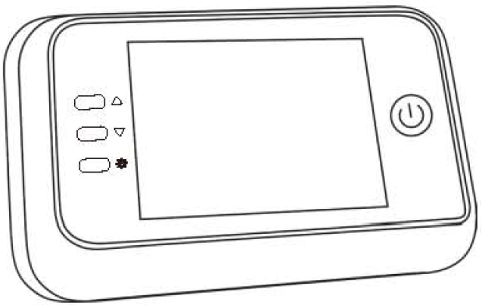

Меры предосторожности
- Пожалуйста, внимательно ознакомьтесь с данной инструкцией, перед эксплуатацией устройства.
- Не разбирайте камеру или внутренний блок самостоятельно.
- Обращайтесь с устройством осторожно.
- Перед монтажом отвинтите два винта в нижней части корпуса внутреннего блока, снимите крепежную пластину и удалите с нее защитную пленку.
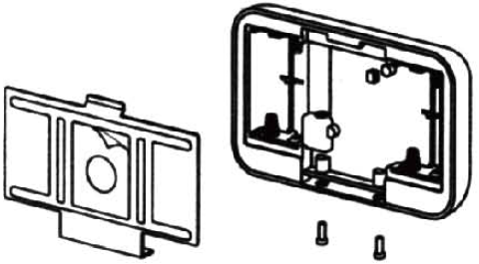
Важный момент при подключении кабеля:
Убедитесь, что кабель от камеры надежно и до конца подключен к разъему внутреннего блока, в противном случае, устройство будет работать неправильно.
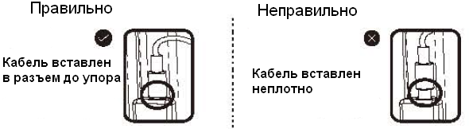
Элементы питания
- Утилизируйте использованные батарейки надлежащим образом.
- Не закапывайте и не сжигайте элементы питания, храните их подальше от детей.
- Не проглатывайте батарейки.
- НЕ перезаряжайте и не разбирайте батарейки.

Комплект поставки:
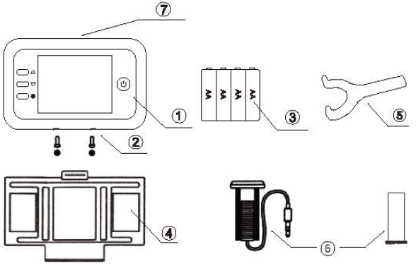

- Внутренний блок.
- Крепежные винты x 2 шт.
- Батарейки типа«AA»x 4шт(опционально).
- Крепежная пластина.
- Отвертка.
- Камера и фиксатор.
- Разъем для TF карты памяти.
Монтаж
- Установите камеру на место существующего дверного глазка либо просверлите в двери отверстие диаметром 14мм на уровне глаз и вставьте камеру. Убедитесь, что маркер в виде стрелки на камере направлен вверх.
- Установите крепежную пластину на конец объектива, затем накрутите фиксатор на резьбу с внутренней части двери и затяните его. Таким образом Вы надежно закрепите пластину на двери. Убедитесь, что стрелка на пластине направлена вверх.
- Аккуратно подсоедините кабель от камеры в разъем, расположенной на задней стороне внутреннего блока.
- Навесьте внутренний блок на крепления в верхней части крепежной пластины и зафиксируйте двумя винтами через отверстия в нижней части корпуса.

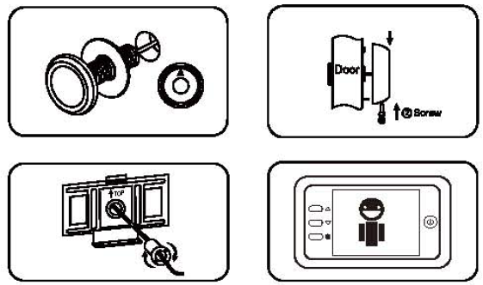

Эксплуатация устройства
- Нажмите кнопку питания “” для включения устройства. Повторное нажатие на кнопку приведет к созданию и сохранению фотоснимка в ручном режиме.
- Когда посетитель нажимает кнопку вызова "", внутренний блок воспроизведет мелодию вызова и автоматически сохранит фотографию посетителя. Если в модели предусмотрен датчик движения, тогда при обнаружении движения в радиусе действия датчика, монитор автоматически произведет фотосъемку. Примечание: в стандартной модели такой датчик не предусмотрен.
- Нажмите на стрелку вверх "" для просмотра сохраненных фотографий, следующее нажатие на кнопку позволяет осуществить прокрутку фотографий постранично. Нажмите на стрелку вниз "”для удаления текущего снимка. Нажмите "" или " " для подтверждения удаления. Или нажмите " " для отмены действия.
- Нажмите кнопку "" для входа в меню настроек.
  - Нажмите " " и " " для перехода по пунктам меню. Нажмите " " для входа в подпункты меню, опять нажмите " " для перехода по подпунктам меню. Нажмите "" и "" для подтверждения действия, когда подпункт меню подсвечивается.
  - Выберите язык интерфейса.
  - Установите время для автоотключения дисплея. Варианты: 10 / 20 / 30 сек. По умолчанию установлено 10 секунд. Данная функция полезна для сохранения заряда батареи.
  - Выберите мелодию звонка из предлагаемого списка. По умолчанию установлена мелодия “Dingdong”. (В базовой модели данная опция отсутствует.)
  - Включите или отключите функцию “Не беспокоить”. По умолчанию данная функция отключена. Если же функция включена, тогда функции звонка и детектора движения не активны. (В базовой модели данная опция отсутствует.)
  - Включите или отключите функцию Видеозапись по нажатию кнопки. По умолчанию данная функция отключена. Если данная функция включена, тогда монитор произведет видеозапись по нажатию кнопки “” при включенном дисплее.
  - Функция “Удалить все”, будьте предельно внимательно в использовании данной функции, так как будут удалены все снимки, хранящиеся в памяти внутреннего блока.
  - Функция “Копировать” позволяет копировать все снимки с внутренней памяти монитора на TF карту памяти, что удобно для резервного копирования.
  - Функция “Видеозапись” позволяет производить видеосъемку.
“Rec@key” является ярлыком быстрого доступа к данной функции.
  - Функция “Воспроизвести” позволяет просмотреть все видеофайлы, сохраненные во внутренней памяти монитора.
  - Функция “Форматировать” позволяет отформатировать TF карту памяти с подтверждением действия.

